江阴市保安与徐霞客中心幼儿园联合举行
防恐防暴和消防演练

江阴市保安服务有限公司为了进一步提高服务质量，提振服务形象，提升客户满意度，提高公司的知名度，让江阴保安真正成为一个名付其实的品牌。近日，在江阴市青阳片区组织二十名保安骨干在马镇派出所黄警官的指导下，分别在徐霞客实验小学，配合师生进行一次防恐防爆和消防的综合演练，对徐霞客中心幼儿园师生进行防恐防爆和消防安全教育，教导幼儿在突发情况下紧急避难疏散和防踩踏的综合演练，通过这两次的综合演练，切实提高了学校师生和保安员的安全保卫和自防能力、自救意识和在处置突发事件时的应变能力。
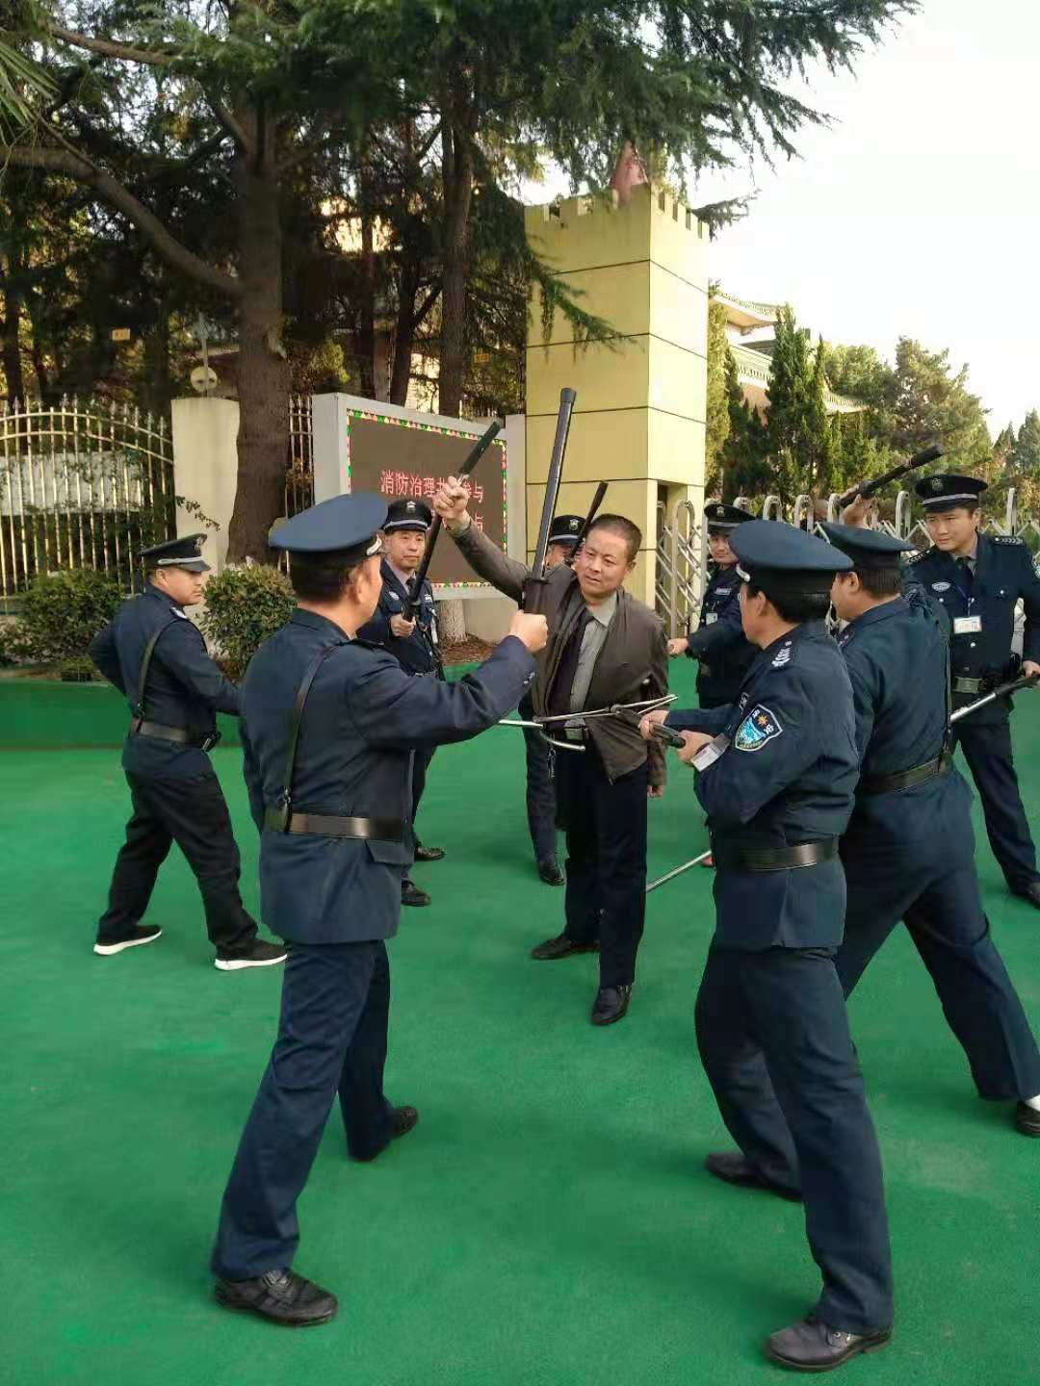
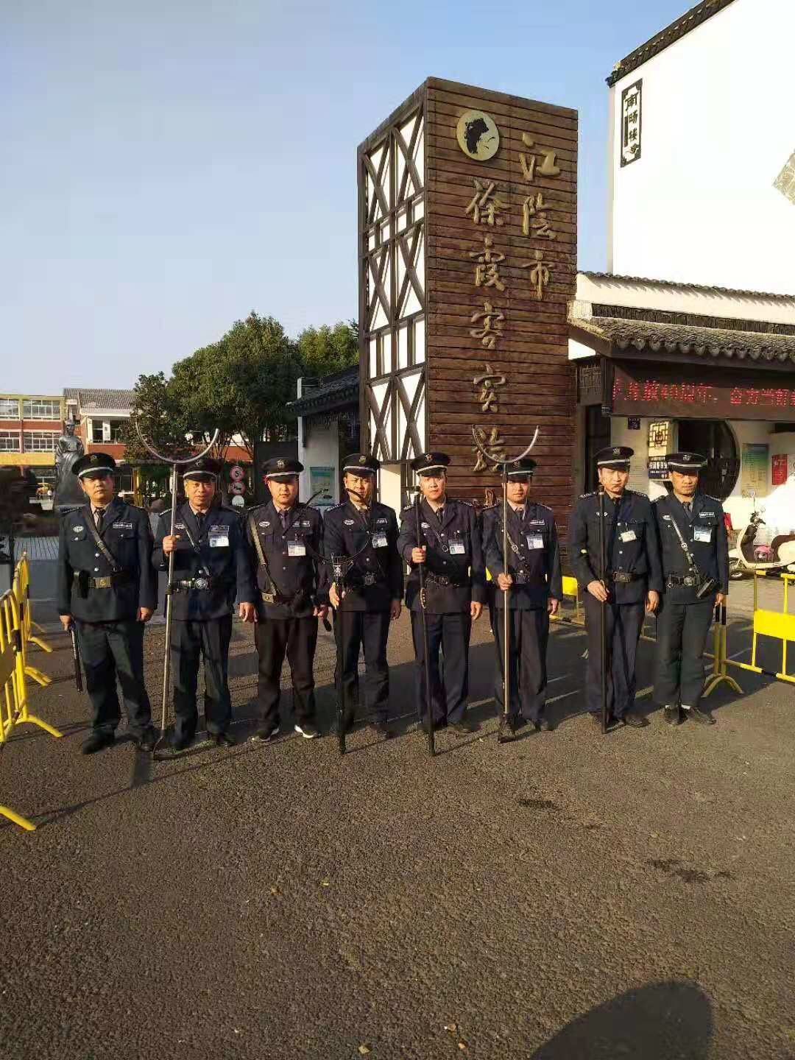

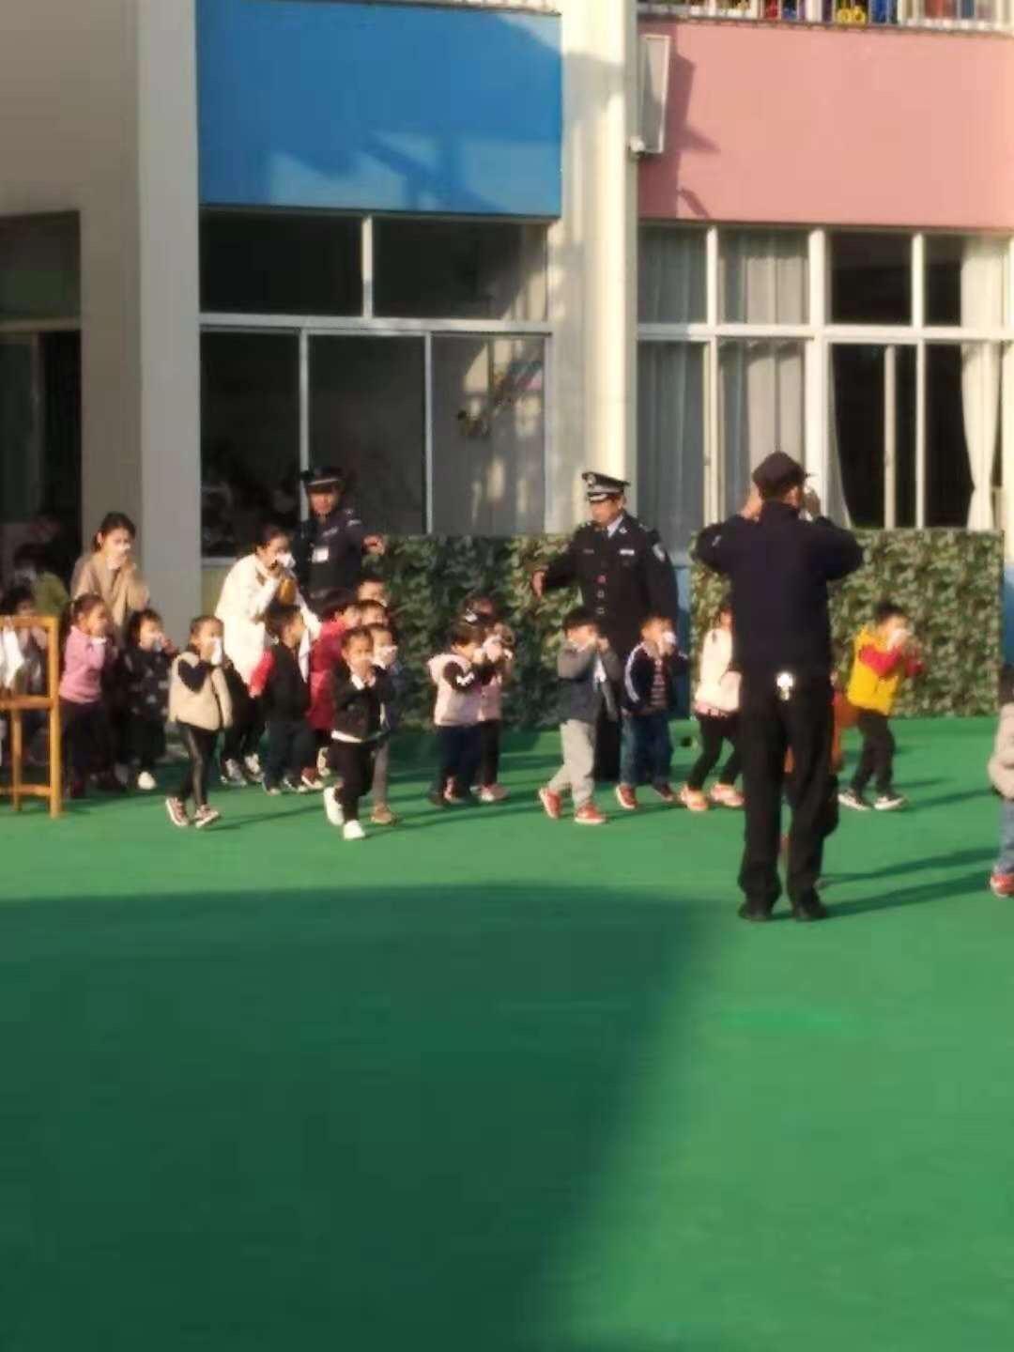

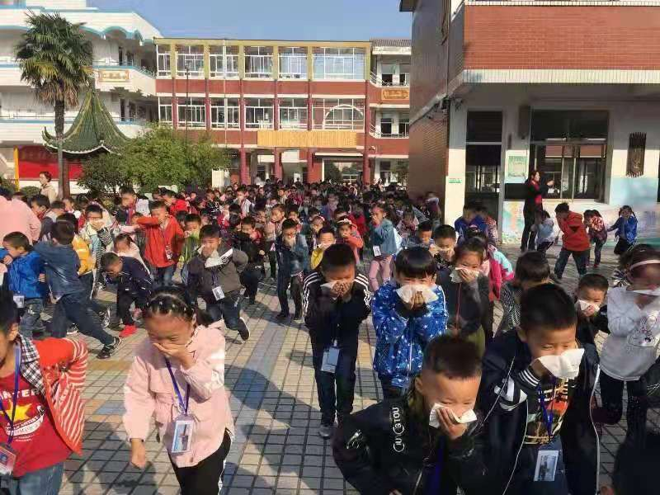

江阴市保安服务公司供稿
2018年11月27日

